新 书 推 荐

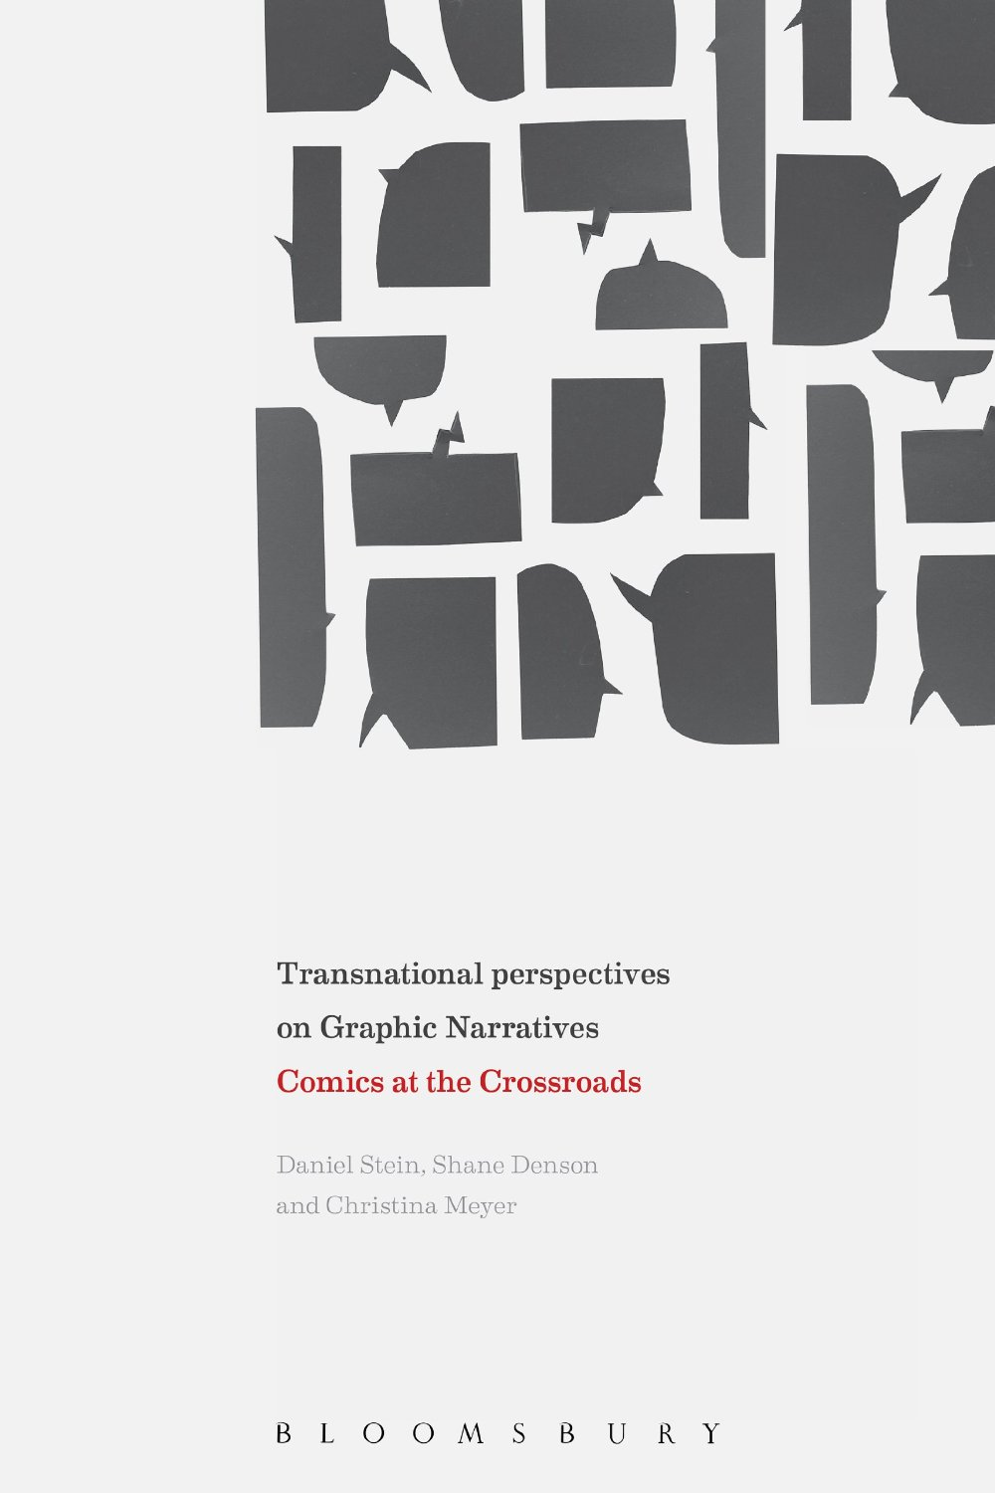
中文书名：《图像叙事的跨国视角：处于十字路口的漫画》
英文书名：Transnational Perspectives on Graphic Narratives: Comics at the Crossroads
作 者：Shane Denson, Christina Meyer and Daniel Stein
出 版 社：Bloomsbury Academic
代理公司：ANA
页 数：256页
出版时间：2013年3月
代理地区：中国大陆、台湾
审读资料：电子稿
类 型：大众社科

内容简介：

本书汇集了一个国际学者团队，通过绘制图表和分析的方式向读者介绍了漫画书的历史以及图像叙事的新形式。在这个日益互通和全球化的世界上，它们都受到了跨国界的审美、社会、政治、经济和文化交流的影响。

从流行的漫画书系列和图画小说到日本漫画，本书探索了图像叙事的趋势——跨国界、跨文化界限，标出了漫画研究中此前边缘化的地区。本书将图像叙事置于文化生产与感受的全球背景下，探讨了对跨国政治的有争议表现，考察了对超级英雄角色的跨国改编，映射出在全球范围内塑造当代漫画文化的许多翻译与转换。

作者简介：

谢恩·丹森（Shane Denson）是德国戈特弗里德莱布尼兹汉诺威大学美国研究专业的研究助理。他已经出版了一系列关于电影和媒体的研究作品。

克里斯蒂娜·迈耶（Christina Meyer）是德国奥斯纳布吕克大学的助理教授。她是《以越南战争为代表的战争与创伤图景》（War and Trauma Images in Vietnam War Representations）[Olms出版社2008年出版]一书的作者。

丹尼尔·斯坦（Daniel Stein）是德国哥廷根大学美国研究专业的研究助理。他是《音乐是我的生活：路易斯·阿姆斯特朗自传与美国爵士乐》（Music Is My Life: Louis Armstrong, Autobiography, and American Jazz）[密歇根大学出版社2012年出版]一书的作者。

谢谢您的阅读！
请将回馈信息发至：俞晓宁（Winnie Yu）
安德鲁·纳伯格联合国际有限公司北京代表处
北京市海淀区中关村大街甲59号中国人民大学文化大厦1705室，邮编：100872
电话：010-88810959
传真：010-82504200
Email：winnie@nurnberg.com.cn
网址：www.nurnberg.com.cn
微博：http://weibo.com/nurnberg
豆瓣小站：http://site.douban.com/110577/

